Newsletter
22 września 2017

Portret: Ann Hui - retrospektywa niezwykłej reżyserki z Hongkongu
Tegoroczna retrospektywa Pięciu Smaków poświęcona jest jednej z najbardziej uznanych azjatyckich reżyserek, Ann Hui. Jej filmy od blisko pięćdziesięciu lat portretują przemiany w hongkońskim społeczeństwie. Najnowsze dzieło reżyserki, historyczna produkcja "Nadejdzie nasz czas", otworzy festiwal 15 listopada.
Prace Ann Hui [huei] goszczą w programie Pięciu Smaków od 2013 roku, gdy na festiwalu po raz pierwszy zostało zaprezentowane kino z Hongkongu. Wówczas 7. Pięć Smaków otwierało jej "Proste życie" ("A Simple Life", 2011), a w przekrojowej sekcji Focus: Hongkong znalazł się również film "Noc i mgła" ("Night and Fog", 2009). Rok później 8. edycję zamykał "Złoty wiek" ("The Golden Era", 2014) – portret wybitnej chińskiej pisarki Xiao Hong, która ostatnie lata życia spędziła w okupowanym przez wojska japońskie Hongkongu.
W tym roku Ann Hui powraca z nowym filmem, a inspirację ponownie przyniosła jej historia. "Nadejdzie nasz czas" ("Our Time Will Come", 2017) to obraz lokalnego ruchu oporu w latach 40. XX wieku, zaś jego powiązanie ze współczesnym Hongkongiem podnosi jedną z kluczowych kwestii w twórczości autorki – pytanie o tożsamość jednostki w szerokim polityczno-społecznym kontekście.
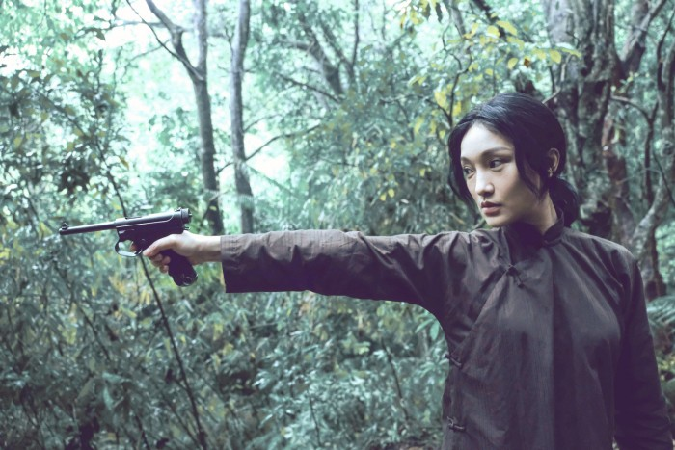
NADEJDZIE NASZ CZAS / OUR TIME WILL COME (Hongkong/Chiny 2017)
By opowiedzieć o skomplikowanych relacjach i okrutnej historii okupowanego przez wojska japońskie Hongkongu, Ann Hui ponownie sięga po charakterystyczną dla siebie wieloperspektywiczną narrację. Skupia ją wokół postaci Fang (Zhou Xun) – nauczycielki, która drogą kolejnych zbiegów okoliczności coraz silniej angażuje się w lokalny ruch oporu. Dzięki doskonale dopracowanej warstwie wizualnej Hongkong lat 40. XX wieku zostaje sportretowany jako przestrzeń złowieszczo pusta i pokryta cieniem niepewności. Minimalistyczna ścieżka dźwiękowa Joe Hisaishiego wybrzmiewa w pełni w imponującym finale, towarzysząc przemianie Fang z zakochanej w literaturze nauczycielki w świadomą swojej sprawczości i tożsamości emisariuszkę.
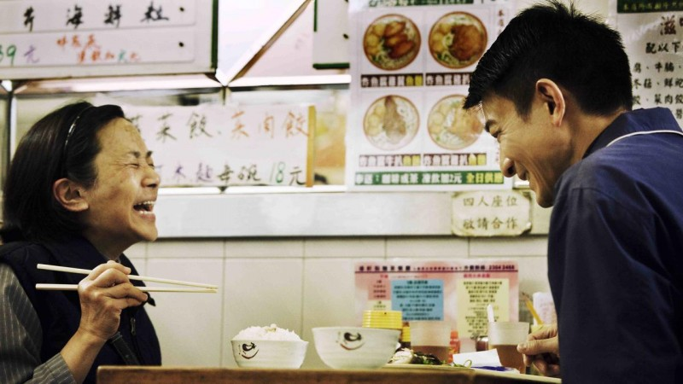
PROSTE ŻYCIE / A SIMPLE LIFE (Hongkong 2011)
Jeden z najbardziej cenionych i nagradzanych filmów Ann Hui to pozornie prosty portret relacji producenta filmowego Rogera (Andy Lau) i jego starszej już gosposi, Ah Tao (Deanie Ip). Gdy kobieta doznaje wylewu, który uniemożliwia jej dalszą pracę, prosi Rogera, aby znalazł jej miejsce w domu opieki. Staje się to punktem wyjścia do nakreślenia obrazu relacji społecznych, w których tradycyjne więzi i układy nie chronią przed poczuciem alienacji i poszukiwaniem bliskości poza rodziną biologiczną.
Reżyserka oparła "Proste życie" na prawdziwej historii zaczerpniętej z życia producenta Rogera Lee i jego gosposi Ah Tao. Prywatna opowieść szybko stała się bazą scenariusza, a Roger Lee – jeden z najbardziej uznanych producentów w hongkońskim środowisku filmowym – włączył się w realizację projektu. Obraz okazał się wielkim powrotem Deanie Ip, która za swoją kreację została wyróżniona prestiżowym Volpi Cup podczas 68. MFF w Wenecji.
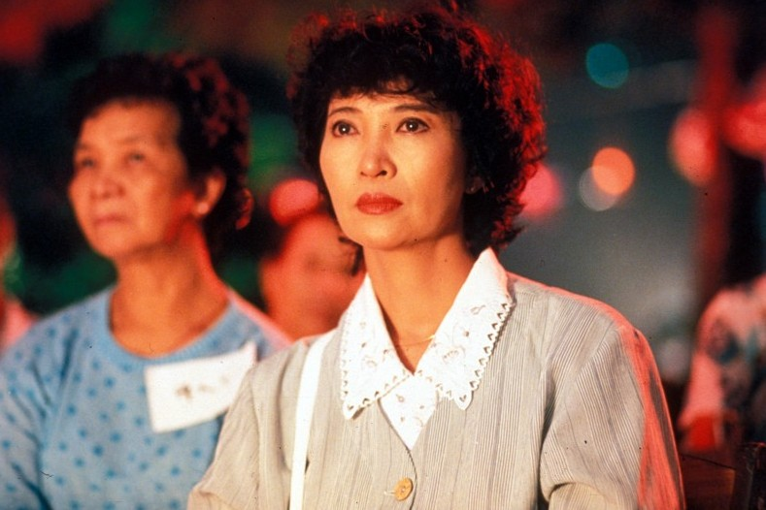
LETNI ŚNIEG / SUMMER SNOW (Hongkong 1995)
Sportretowane z lekkością i humorem zmagania z codziennością 40-letniej May Sun (Josephine Siao), która stara się połączyć pracę zawodową z wymogami rodzinnymi. W centrum domowych problemów stoi pogarszający się stan zdrowia jej teścia, cierpiącego na Alzheimera. Po przedwczesnej śmierci jego żony, tradycyjny układ wyznacza May na rolę nowej opiekunki. Obarczona kolejnym obowiązkiem bohaterka staje przed trudną decyzją o oddaniu teścia do domu opieki i przeciwstawieniu się tradycyjnym wartościom.
"Letni śnieg" docenili krytycy i lokalna publiczność – to jak dotąd najczęściej nagradzany tytuł reżyserki. Nagrodę dla najlepszego filmu otrzymał m.in. podczas prestiżowych Golden Horse Awards oraz Hong Kong Film Awards. Poza Azją prezentowany był w konkursie głównym 45. Berlinale, gdzie Josephine Siao wyróżniono Srebrnym Niedźwiedziem, a sam film otrzymał nagrodę Jury Ekumenicznego.
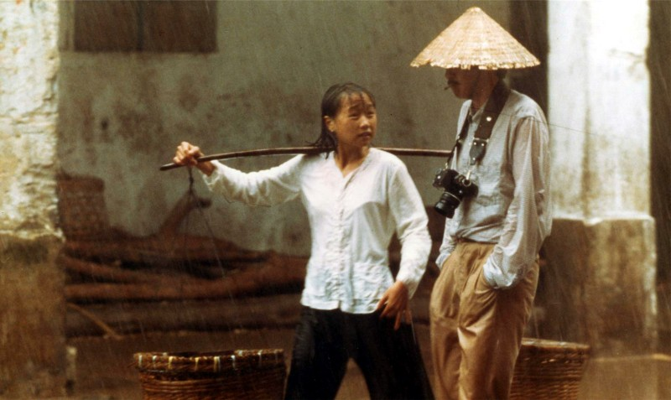
BOAT PEOPLE (Hongkong 1982)
Poruszający obraz powojennego Wietnamu inspirowany rozmowami, jakie reżyserka prowadziła z wietnamskimi uchodźcami, znanymi jako "boat people", jeszcze podczas pracy w telewizji. Film opowiedziany jest z punktu widzenia japońskiego fotoreportera Shiomiego Akutagawy (George Lim), który powraca do Danang w 1978 roku. Przyjeżdża na zaproszenie komunistycznego rządu, pragnącego pokazać światu dobrobyt nowo ustanowionego państwa. Jednak realia, które odkrywa tu Akutagawa, całkowicie odbiegają od oficjalnych sloganów.
Kontrowersyjny temat, który rząd wietnamski próbował zamaskować, kosztował Ann Hui nominację do Złotej Palmy. Film początkowo został wybrany do konkursu głównego w Cannes w 1983 roku, jednak pod naciskami rządu francuskiego – któremu zależało na dobrych relacjach z Wietnamem – został z niego wycofany i ostatecznie włączony jako film-niespodzianka do pokazów poza konkursem.
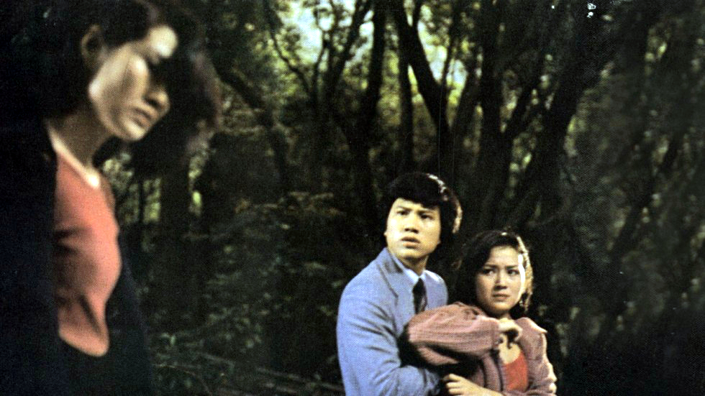
TAJEMNICA / THE SECRET (Hongkong 1979)
Kinowy debiut Ann Hui to historia inspirowana morderstwem, które wstrząsnęło ówczesnym Hongkongiem. Prowadząca dochodzenie Lin (Sylvia Chang) szybko przekonuje się, że sprzeczne zeznania i wielorakie tropy nie przyniosą prostego rozwiązania zagadki. Zamiast tego tajemnicza zbrodnia prowadzi ją do świata chińskich obrzędów i wiary w zabłąkane duchy. W warstwie formalnej to zderzenie tradycji i nowoczesności w brytyjskiej kolonii podkreśla wieloperspektywiczna narracja – budująca niejednoznaczną i wielopłaszczyznową rzeczywistość. Hongkong przepełnia tu atmosfera tajemnicy i napięcia, powleczone mgłą miasto jest pełne sekretnych zaułków, a bohaterowie nie mogą uwolnić się od traumatycznych wspomnień.

